臺北市101年度高職學務工作－－
教師正向管教知能研習系列活動校內研習成果
校名：私立稻江高級商業職業學校
- 辦理時間：101年08月29日（星期五）12：00 ~ 13：00
- 辦理地點：6D音樂教室
- 參加人數：40
- 研習主題：推動校園正向管教-教師正向管教知能研習
- 正向管教案例主講人：林淑珍校長
- 分享案例或理念簡述（標楷體12號字）：
（一）何謂正向管教？
1.管教的目的：管教不等於嚴厲的責罵或任意的處罰，最終目標在於塑造孩子成為
一個成熟、負責、愛人的人。一切的管教要以「愛」為基礎，要以對生命
真誠的態度做為基礎。
目的一:在塑造有利的教學情境，使學習活動能順利進行；並讓受教者瞭解與接受教育情境中之行為準則，進而使其遵守社會規範。
目的二:使學生在發展其健全人格、使其能自律自尊、具責任感、情緒穩定，也在促使學生社會化，使其人際關係和諧、社會行為適切、價值觀念合宜，提高其學習成就並保障學習品質。
目的三:有效的管教是維持學習活動順利進行的主要因素，與教學活動密不可分，更是學生人格與行為養成的重要憑藉。
2.正向管教的意涵
正向語言才是正向管教的精髓:父母親教導子女和老師教導學生，其理念和精神是一致的。父母的心和老師的心一樣充滿愛、關懷和溫暖。父母在家不打小孩，老師在學校不打學生，這兩項都是基本人權，也是文明社會的重要指標。用語言來攻擊孩子，它的後遺症和副作用都比體罰來得嚴重。
簡而言之，正向管教是一種友善、尊重的態度，接納孩子行為表現的事實後，給予有效的管理及教育，它不是一種為所欲為的管教。因此，當孩子有不當行為出現時，首先必須認清管教的目的，然後分辨孩子真正行為的動機，指導孩子承擔行為的後果，而非宣洩大人的情緒。
3.正向管教的原則
告訴孩子哪些是正面的行為、讚美或獎勵孩子的努力及好的行為表現、孩子遵守規
則，是因為那是經過討論、認同的規則、前後一致、堅定的引導模式肯定、尊重孩
子非暴力的語言和行為孩子學到如合內化自我的管理傾聽與示範
(二)有效之正向管教策略
1. 講「理」不講「力」的輔導與管教
 與孩子溝通時，先以「同理心」了解孩子，也讓孩子覺得被了解後，再給予指正、建議。告訴孩子不能做出某種行為，清楚說明或引導討論不能做的原因。而當他沒有或不再做出該行為時，要儘速且明確地對他沒有或不再做該行為加以稱讚。除具體協助孩子了解不能做某種不好行為及其原因外，也要具體引導孩子去做出某種良好行為，具體說明原因或引導孩子去討論要做這種好行為的原因，當他表現該行為時，明確地對他表現這種行為加以稱讚。
 利用閒聊、影片、故事或看電視時的案例討論、經驗分享，協助孩子去了解不同行為的後果（對自己或他人的正負向影響），因而認同行為能做或不能做及其理由，以協助孩子學會自我管理。
 用詢問句啟發孩子去思考行為的後果（對自己或對他人的短期與長期好處與壞處），以增加孩子對行為的自我控制能力；並給予孩子抉擇權，用詢問句與稱讚來鼓勵孩子做出理性的抉擇，以鼓勵孩子的自主管理。
 注意孩子所做事情的多元面向，在對負向行為給予指正前，可先對正向行為給予稱讚，以促進管教者與孩子的正向關係，可增加孩子對負向行為的改變動機。
 針對不對的行為或不好的行為加以糾正；但也要具體告訴孩子是「某行為不好或不對」，不是「孩子整個人不好」。
2.發揮創意進行正向管教。
3.合宜的獎賞:學會自我管理和責任感是需要培養的，光說是不行的，所以要獎賞。鼓勵孩子嘗試做本份以外的事情但不是任何事都要獎賞，而是超過其能力者方獎賞，有關其本份或身為學校中一份子當為者則不用獎賞。
4.多元活潑之校際活動→生動、興趣、完整。讓孩子對學習充滿樂趣。
5.積極有效之班級經營→秩序、公平、用心。學習也需要規範。秩序給孩子帶來
安全感，不用高壓的方式而能夠維持秩序的老師總是受到學生的喜愛，當教
室內失控時，孩子會害怕彼此不公平的對待，但是態度堅定的老師會讓他們有
安全感。公平是孩子心中基本的價值觀。
6.流暢開闊之溝通管道→真誠、權變、主題。
(三)教師個案研討交流
- 參加人員回饋：
  - 經由林校長的講座與經驗分享，讓教師們更清楚正向管教的方式與重要性。
  - 個案討論也引起教師們熱烈的討論與分享，對班級管教更有策略。
  - 教師們在教學上、管教上更能掌握言語、態度與行為的表達。
- 活動照片：（請附2張）
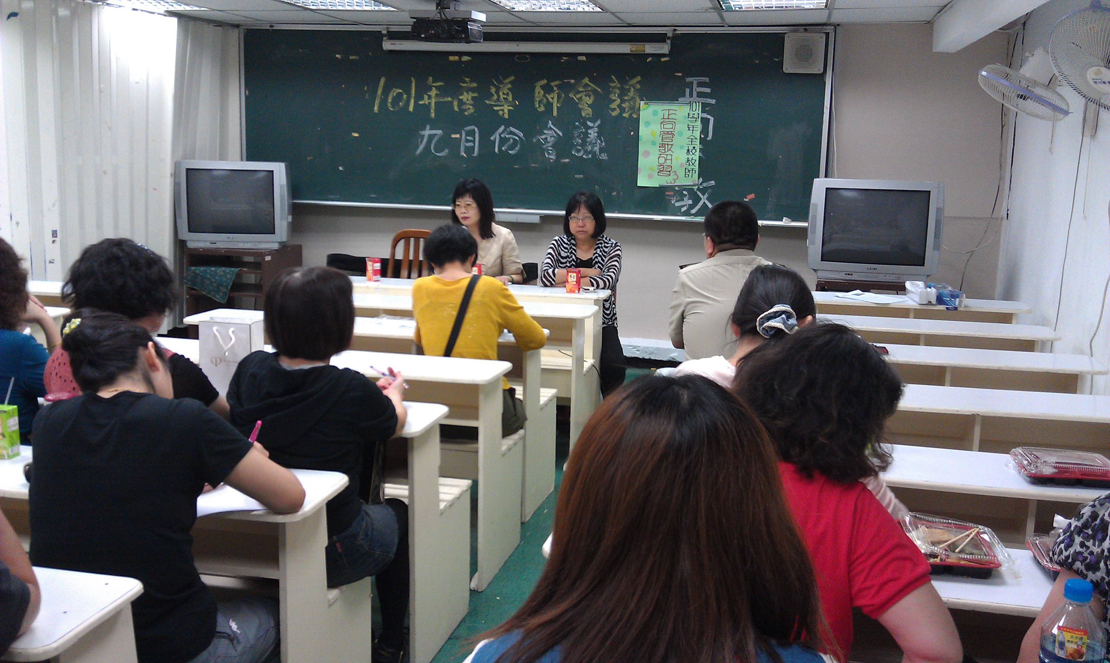 | 